**TRƯỜNG THCS TÙNG THIỆN VƯƠNG**

**NỘI DUNG HỌC TRỰC TUYẾN - Tuần 34: Từ 16/5/2022 đến 21/5/2022**

**Bộ môn: Tin học 9**

**LÀM QUEN PHẦN MỀM THIẾT KẾ NHÀ Ở SWEET HOME 3D (tiếp theo)**

**MỤC TIÊU**

* Có thể lựa chọn thiết kế vị trí, kích thước, màu sắc, cấu tạo phần tường, cửa ra vào và cửa số trong một căn hộ, nhà ở.

**A. HOẠT ĐỘNG TÌM TÒI, KHÁM PHÁ**

#### 1. Khám phá giao diện của Sweet Home 3D

a. Hãy khởi động phần mềm Sweet Home 3D bằng cách chọn biểu tượng  trên màn hình máy tính.

b.Quan sát các biểu tượng trong menu thử chọn vài biểu tượng các công cụ, rồi tìm hiểu các biểu tượng ở menu tiếp theo và dự đoán chức năng các biểu tượng này. Trao đổi với bạn rồi ghi lại mô tả chức năng một số công cụ. Chẳng hạn:

**Bathroom** cho phép thiết kế phòng tắm.

**Fitted bath** cho phép chọn bồn tắm.

**Showe**r cho phép chọn vòi hoa sen.

**Bedroom** cho phép thiết kế phòng ngủ.

**Doors and Windows** cho phép chọn cửa ra vào và cửa sổ.

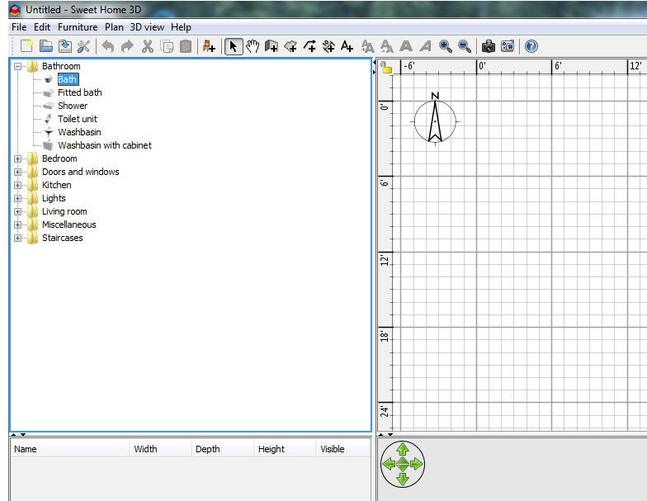

Nhìn t

ừ

trên

xu

ố

ng ^^

Nhìn từ trên xuống ^^

#### 2. Các bước thiết kế một ngôi nhà sử dụng Sweethome3D

Các bạn trao đổi với nhau về thứ tự các bước phải làm khi thiết kế một căn hộ hoặc ngôi nhà; sau đó tìm hiểu các bước thiết kế nhà khi sử dụng Sweet Home 3D.

Các bước của một ngôi nhà thiết kế trong Sweet Home 3D là:

Bước 1. Nhận bản thiết kế nhà đã có sẵn như là một thiết kế ban đầu

Bước 2. Thiết kế tường

Bước 3. Chỉnh sửa độ dày, màu sắc và kết cấu bức tường

Bước 4. Thêm cửa ra vào và cửa sổ và điều chỉnh kích thước của chúng

Bước 5. Thêm đồ nội thất, điều chỉnh kích thước và vị trí của nội thất

Bước 6. Vẽ các phòng và thay đổi màu sắc hoặc kết cấu của sàn và trần

Bước 7. Nếu nhà có nhiều hơn một tầng, hãy thêm tầng mới và cầu thang nối các tầng, và thực hiện lại 6 bước đầu tiên cho mỗi tầng

Bước 8. Ghi kích thước và thêm bức vẽ vào tài liệu trước khi in ra.

Thử thực hiện bước 1, chẳng hạn, bạn Huy đã mở được thiết kế một căn hộ sau đây:

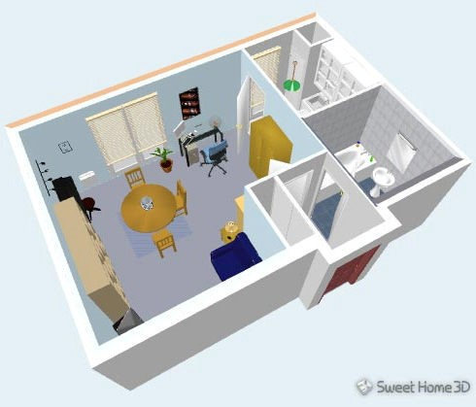

Nhìn trong

không gian.

Bạn hãy nhận xét cấu trúc của căn hộ, cụ thể số phòng khách, phòng ngủ, phòng tắm, bếp,… và thiết kế cụ thể từng phòng. Ghi lại nhận xét của mình.

#### 3.Cấu trúc và thiết kế

Thử tìm hiểu một trong các ví dụ sau đây để nghiên cứu cấu trúc và cách thể hiện thiết kế một căn nhà cụ thể (truy cập vào đường dẫn sau để xem và tải các ví dụ: http:// sweethome3d.com/gallery.jsp).

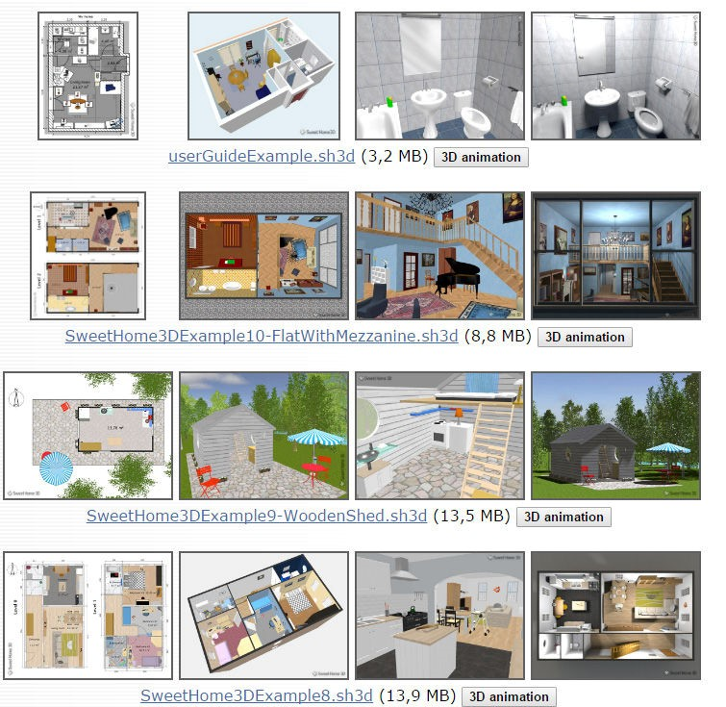

Thảo luận với bạn về ý tưởng thiết kế trong các ví dụ.

**B. HOẠT ĐỘNG THỰC HÀNH, ỨNG DỤNG**

#### 1. Quan sát, hoàn thiện thiết kế có sẵn

Bạn hãy mở tệp userGuideExample.sh3d, và thử một số thao tác để quan sát, hoàn thiện thiết kế này:

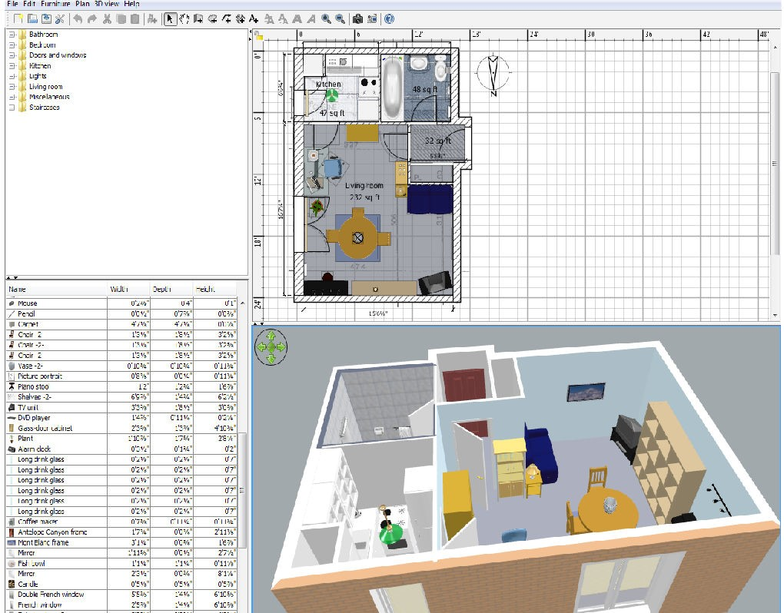

1. Dùng chuột di chuyển, xoay hình để thể hiện góc quan sát nhà ở từ các góc quan sát phòng trong không gian. Trao đổi với bạn những nhận xét của mình về thiết kế này.
2. Điều chỉnh thiết kế bằng cách chọn lần lượt các menu sau 
3. Và tác động lên bản vẽ, sau đó quan sát sự thay đổi hiện trạng tương ứng với căn nhà từ góc quan sát trong không gian (thêm tường, thêm phòng ở, …).
4. Lưu lại thiết kế vào thư mục của bạn.

#### 2. Tạo thiết kế mới

Để tạo một bản thiết kế mới, bạn chọn  .Thử thiết kế tường nhà, chia thành các phòng theo ý mình, chẳng hạn như hình dưới đây. Sau đó tìm cách điều chỉnh bổ sung, xoay mô hình không gian theo các hướng khác nhau để quan sát.

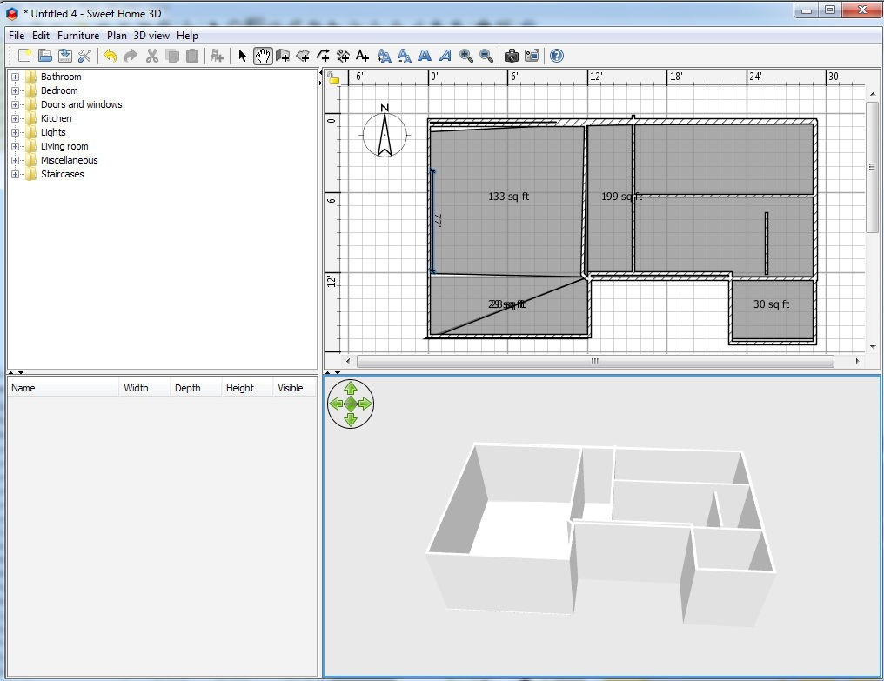

#### 3. Thiết kế tường

Để thay đổi thiết kế như độ dày, màu sắc của tường, bạn chọn biểu tượng mũi tên (). Tiếp theo, bạn nháy chuột chọn phần tường cần xử lý, sau đó nháy chuột phải và chọn **Modify walls**, rồi thay đổi các dữ liệu thích hợp trong hộp thoại tương ứng.

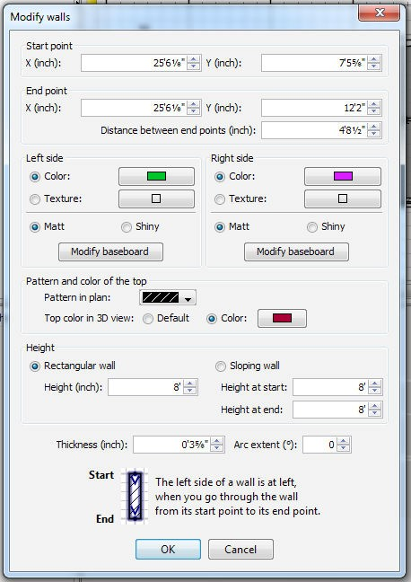

#### 4. Thiết kế cửa sổ, cửa ra vào

Sweet Home 3D cung cấp sẵn một số các thiết kế cửa ra vào (door) và cửa sổ (window). Bạn có thể tìm thấy các thiết kế cửa này có trong nhóm **Doors and windows** tại danh mục đồ nội thất.

Khi muốn thêm cửa nào vào trong mô hình, bạn có hai cách thực hiện:

**Cách 1:** Nháy chuột trái chọn cửa, sau đó nháy chuột phải và chọn **Add to home**, sau đó di chuyển vị trí của cửa vừa thêm tại khu vực vẽ thiết kế.

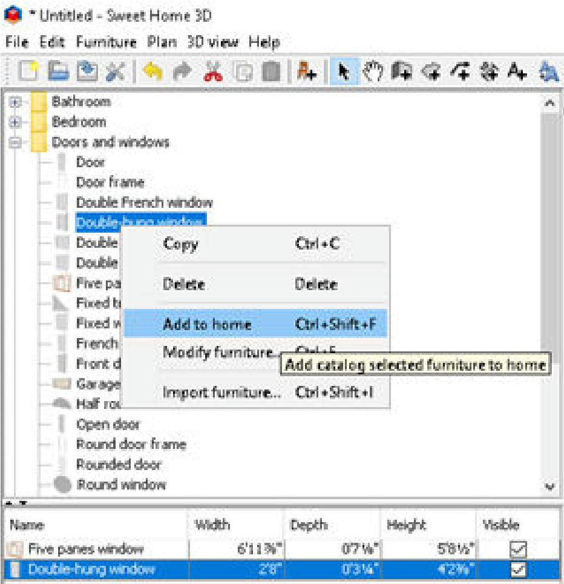

**Cách 2:** Nháy và giữ chuột vào cửa và kéo vào khu vực vẽ thiết kế, thả chuột khi bạn đã lựa chọn được vị trí phù hợp.

**C. DẶN DÒ**

* HS đăng nhập k12online.com, xem nội dung bài học.
* Học sinh có khó khăn, thắc mắc cần hỗ trợ liên hệ với giáo viên bộ môn:

|  |  |  |  |
| --- | --- | --- | --- |
| **Họ tên GV** | **Zalo** | **Email** | **Lớp phụ trách** |
| Thầy Chiến | 0793401514 | phanquangchien151289@gmail.com | 9/06, 9/07, 9/09, 9/11, 9/13 |
| Cô Loan | 0909383528 | nguyencamloan423@gmail.com | 9/01, 9/02, 9/03, 9/04, 9/05, 9/08, 9/10, 9/12 |